**NOMBRE DE PRACTICA:** Uso de Timer

**OBJETIVO:** Hacer uso de temporizadores para desencadenar eventos, la aplicación es automática en un margen de tiempo o al dar clic en un botón.

**MODO DE DISEÑO**

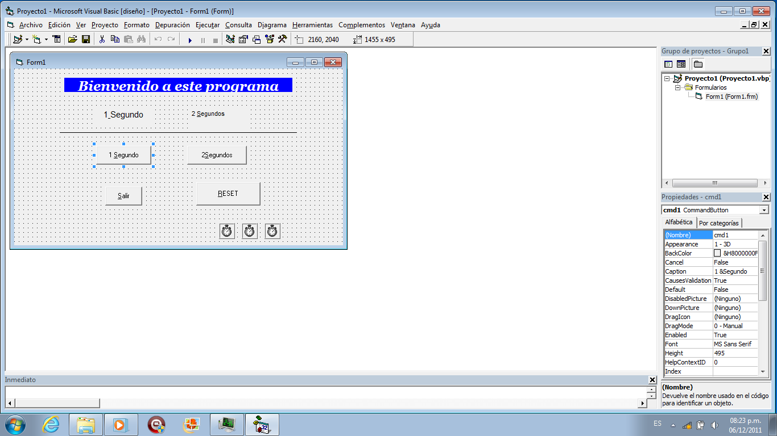

Los Timer son elementos que en modo diseño se muestran como un reloj sin embargo en modo de ejecución no aparecen ya que solo indican en modo diseño la aplicación hacia eventos desencadenadores como son los botones.

En las propiedades del Timer se pueden determinar el tiempo, los valores que puede tomar y la decisión de tener habilitado o para desencadenar en un botón. Los Timer se pueden resumir como tmr.

**CODIGO**

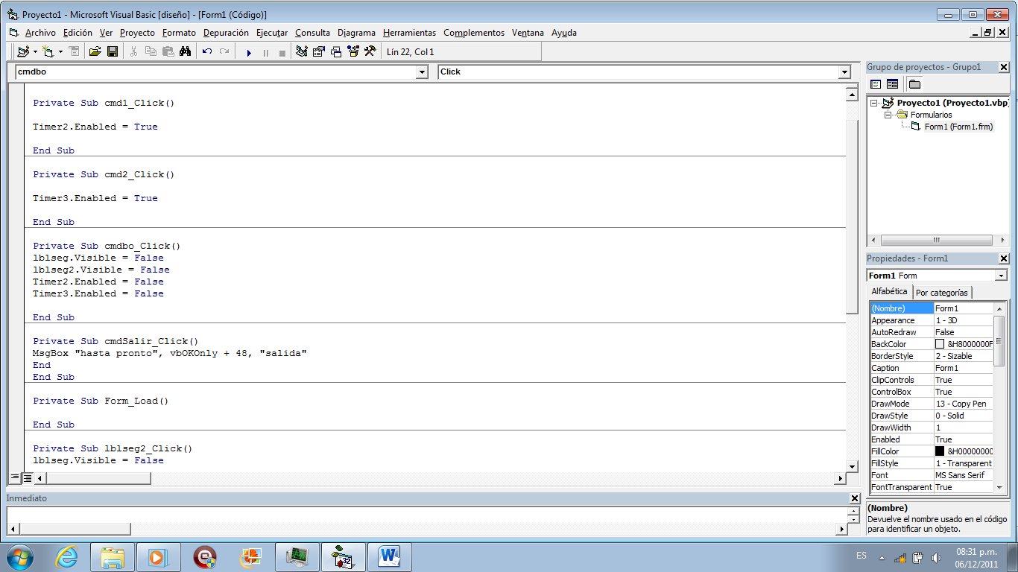

Los Timer se pueden configurar como true para no aparecer al ser ejecutado, pero al estar en false este va a esperar una orden para ser activado, esto puede ser por Select Case o por botones.

**MODO DE EJECUCION**

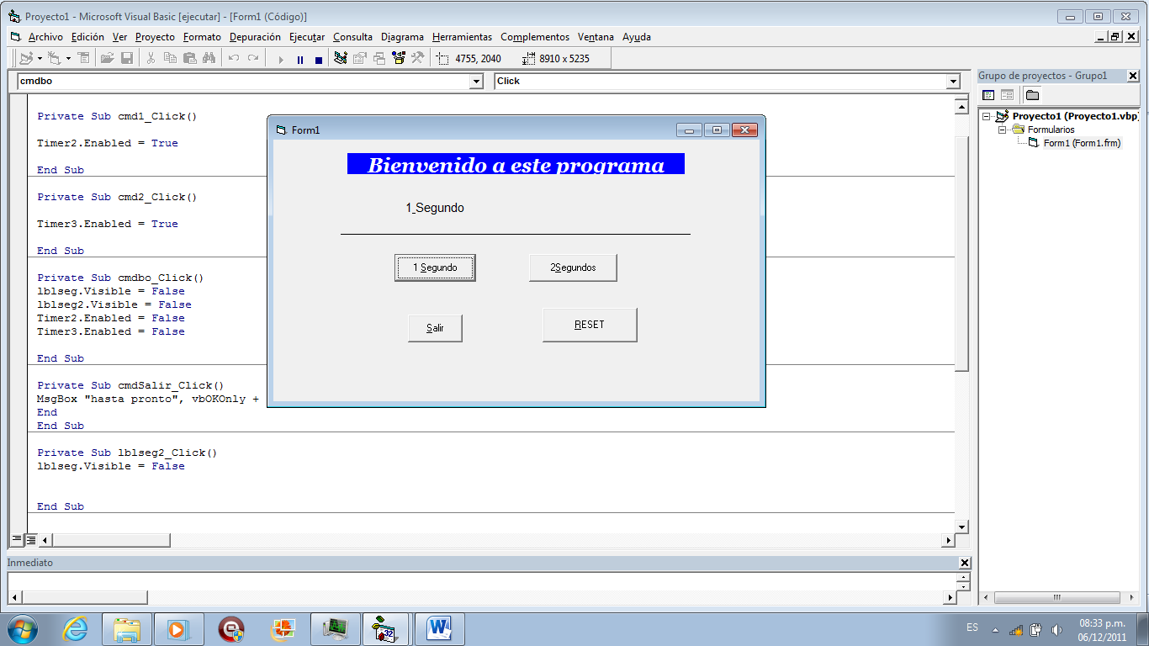

En modo de ejecución se puede observar que los relojes de los Timer han desaparecido ya que solo nos indican simbólicamente en modo diseño la aplicación de un Timer.